9. Optimizarea reţelelor centralizate de transfer date cu concentratoare

9.1. Baze teoretice

9.1.1. Formularea problemei
Se examinează reţelele centralizate de transfer date specifice pentru reţelele de abonat (fig. 8.1) şi, de asemenea, pentru reţelele centralizate de teleprelucrare a datelor [2]. În asemenea reţele mesajele se transmit de la staţii-terminale la un centru şi invers (mesaje de răspuns). Centrul poate fi concentrator, nod de comutaţie al reţelei de transfer date magistrale, staţie-server de teleprelucrare a datelor etc. În scopul reducerii costurilor cu canalele de comunicaţie, pentru transferul datelor în asemenea reţele se pot folosi canale multipunct. Aspectele optimizării unor asemenea reţele se cercetează în p. 8.
O altă cale de reducere a costurilor cu canalele de transfer date în reţelele centralizate constă în folosirea concentratoarelor de date; la un asemenea concentrator se pot conecta, prin canale de transfer date, mai multe staţii-terminale sau/şi concentratoare (vezi fig. 8.1). Desigur, aceste două modalităţi de reducere a costurilor cu canalele de transfer date pot fi folosite şi împreună. În lucrarea dată se cercetează doi algoritmi de optimizare a reţelelor centralizate de transfer date cu concentratoare şi canale de transfer date punct-la-punct: algoritmul de adaos şi algoritmul de eliminare.
Fie o reţea de calculatoare ce conţine staţiile-terminale (terminale ordinare, calculatoare etc.) S₁, S₂,..., S_{n}, care necesită schimb de date cu centrul A₀. În acest scop staţiile-terminale se conectează cu centrul A₀ prin canale de transfer date direct sau prin intermediul concentratoarelor. Locul de amplasare a unui concentrator poate să coincidă cu amplasarea unei staţii. Din mulţimea A a locaţiilor posibile de amplasare a concentratoarelor A₁, A₂,... A_{m}, se cere de selectat o submulţime L, la care se vor conecta staţiile-terminale. Fiecare staţie-terminal se va conecta doar la unul din concentratoare sau la centrul A₀. Costul f_{j} al folosirii concentratorului A_{j} include costul concentratorului înseşi şi costul canalului de transfer date între acesta şi centrul A₀. În scopul satisfacerii cerinţei privind durata stabilită de transfer a pachetelor între staţiile-terminale şi centrul A₀ (vezi p. 8.1), se consideră că la fiecare concentrator se pot conecta nu mai mult de r staţii. Evident, la centrul A₀ pot fi conectate toate staţiile.
Notăm prin c_{ij} - costul canalului de transfer date între staţia S_{i} şi concentratorul A_{j} (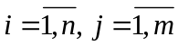) sau centrul A₀. În model se folosesc variabilele booleene 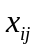, care se determină în modul următor:

 | 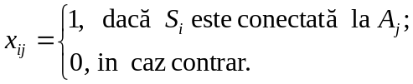 | (9.1)
Se va considera că concentratorul A_{j} este deschis (inclus în reţea), dacă el se foloseşte, adică la el este conectată cel puţin o staţie-terminal, şi este închis (nu este inclus în reţea), dacă nu se foloseşte - la el nu este conectată nici o staţie-terminal. Introducem variabilele y_{j}:

 | 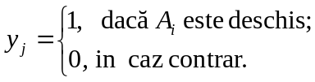 | (9.2)
Evident
 | 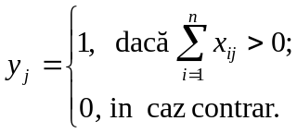 | (9.3)
Se cere minimizarea costului total C al reţelei
 | 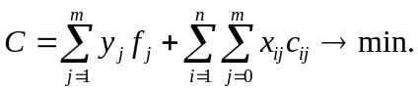 | (9.4)
Prima componentă a expresiei (9.4) reprezintă costul sumar al concentratoarelor incluse în reţea şi al canalelor de transfer date între acestea şi centrul A₀, iar a doua componentă este costul sumar al canalelor de transfer date între staţiile-terminale şi concentratoare. Ca restricţii servesc:
1) fiecare staţie trebuie să fie conectată sau la un concentrator sau la centrul A₀
 | 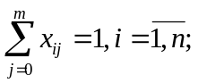 | (9.5)
2) la fiecare concentrator se pot conecta nu mai mult de r staţii
 | 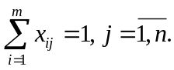 | (9.6)
Problema constă în determinarea setului de valori ale variabilelor y_{j} şi x_{ij} ce minimizează C, ţinând cont de restricţiile (9.5) şi (9.6). O asemenea problemă poate fi soluţionată folosind metodele de programare liniară în întregi. Însă, în cazul unor reţele de dimensiuni mari, aceste metode implică volume mari de calcule şi folosirea lor este, practic, imposibilă. De aceea pentru soluţionarea, fie cuazioptimă, a problemei au fost propuşi mai mulţi algoritmi euristici. Sunt bine cunoscuţi algoritmii euristici de adaos şi de eliminare propuşi de L.R.Bahm şi D.T.Tang [1].

9.1.2. Algoritmul de adaos
Algoritmul de adaos prevede conectarea iniţială a tuturor staţiilor-terminale la centrul A₀. Astfel, la început în reţea nu este nici un concentrator. Apoi, treptat, se introduce câte un concentrator. Pentru a introduce un concentrator, se compară toate alternativele posibile de reţea cu un nou concentrator din cele încă neintroduse în reţea. Evident, numărul total de asemenea alternative este egal cu numărul de concentratoare încă neincluse în reţea. Din alternativele ce se compară, se alege alternativa care asigură cel mai mic cost al reţelei. Procedura de introducere a concentratoarelor în reţea, deci şi cea de formare a reţelei de transfer date în ansamblu, se încheie atunci, când costul reţelei cu un nou concentrator nu este mai mic decât fără acesta.
Formalizat, algoritmul de adaos constă în următoarele:
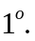 Date iniţiale: n; m; r; 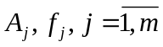; 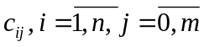.
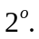Toate staţiile-terminale se conectează prin canale de transfer date punct-la-punct direct la centrul A₀: 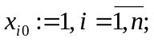 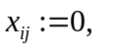 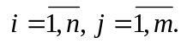 În reţea nu este inclus nici un concentrator: 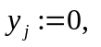 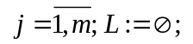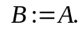 Aici A este mulţimea tuturor concentra-toarelor posibile (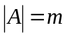), L este mulţimea tuturor concentratoarelor deja incluse în reţea, iar B este mulţimea tuturor concentratoarelor încă neincluse în reţea: 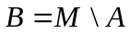 şi 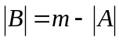.
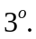 Ţinând cont de formula (9.4), se determină costul sumar C al reţelei formate la pasul 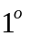
 | 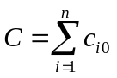 | (9.7)
şi, de asemenea, diferenţele
 | 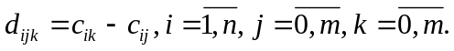 | (9.8)
Se înregistrează costul iniţial C₀ al reţelei C₀ := C.
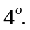 Consecutiv, din mulţimea B de concentratoare încă neincluse în reţea, se determină câte un concentrator A_{j} aparte, includerea căruia în reţea asigură cel mai mic cost sumar C(A_{j}) al reţelei pentru mulţimea B curentă. Dacă C(A_{j}) < C, atunci concentratorul A_{j} se include definitiv în reţea (aici C este costul reţelei la pasul precedent); în caz contrar sau dacă 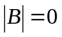, se trece la p. 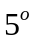. Deci:
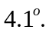 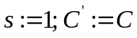.
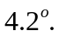 Se deschide concentratorul 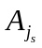, unde j_{s} este numărul concentratorului cu ordinea s în mulţimea B. La concentrator se conectează nu mai mult de r staţii-terminale, dintre cele încă neconectate, pentru care valoarea mărimii 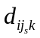 este cea mai mare şi pozitivă.
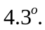 Se calculează 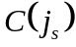 pentru reţeaua obţinută. Dacă 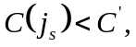 atunci 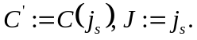 Se modifică respectiv mulţimea Z_{J} ce conţine numerele terminalelor conectate la concentratorul A_{J}.
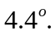 Dacă 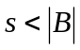, atunci 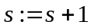 şi se trece la p.
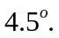Dacă 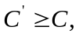 atunci se trece la p. 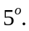
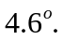 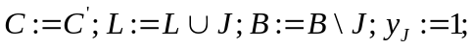 se modifică x_{ij} în conformitate cu mulţimea Z.
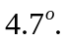 Dacă 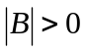, atunci se trece la p.
Reţeaua este formată. Se scriu la tipar datele iniţiale şi caracte-risticile reţelei obţinute: 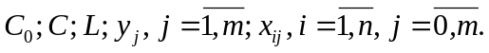

9.1.3. Algoritmul de eliminare
Algoritmul de eliminare este asemănător celui de adaos, doar că foloseşte o procedură inversă de includere a concentratoarelor în reţea: iniţial se introduc toate concentratoarele, iar apoi se elimină, dacă este oportun, câte un concentrator. Formalizat, algoritmul de eliminare constă în următoarele:
Date iniţiale: n; m; r; ; .
Toate concentratoarele se includ în reţea: 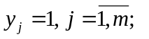 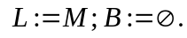 Aici semnificaţiile pentru mulţimile B, L şi M sunt aceleaşi ca şi cele folosite în p. 9.1.2. Se calculează diferenţele 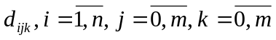 conform formulei (9.8). Fiecare din cele n staţii-terminale se conectează printr-un canal de transfer date la calculatorul gazdă A₀ sau la unul din concentratoarele 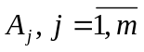 ale mulţimii L. Staţia S_{i} se conectează la nodul 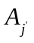 din condiţia că valoarea mărimii 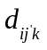este cea mai mare şi pozitivă:
 | 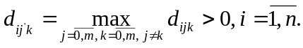 | (9.9)
De asemenea, în conformitate cu condiţia (9.6), la un concentrator se conectează nu mai mult de r staţii-terminale.
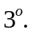 Conform formulei (9.4), se calculează costul sumar C al reţelei formate la pasul 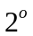. Se înregistrează costul iniţial C₀ al reţelei - C₀: = C.
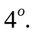 Consecutiv, din mulţimea L de concentratoare incluse în reţea, se determină câte un concentrator A_{j} aparte, excluderea căruia din reţea asigură cel mai mic cost sumar C(A_{j}) al reţelei pentru mulţimea L curentă. Dacă C(A_{j}) < C, atunci concentratorul A_{j} se exclude definitiv din reţea (aici C este costul reţelei la pasul precedent); în caz contrar sau dacă 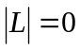, se trece la p. Deci:
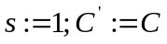.
Se exclude din reţea concentratorul, unde j_{s} este numărul concentratorului cu ordinea s în mulţimea L. Staţiile-terminale ce au fost conectate la concentratorul se conectează la centrul A₀ sau la concentratoarele mulţimii 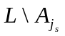 din aceleaşi condiţii ca şi la pasul
Se calculează pentru reţeaua obţinută. Dacă atunci 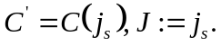 Se modifică respectiv mulţimea Z_{J} ce conţine numerele staţiilor-terminale conectate la concentratorul A_{J}.
Dacă 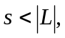 atunci şi se trece la p.
Dacă atunci se trece la p.
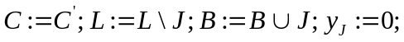 se modifică x_{ij} în conformitate cu mulţimea Z;
Dacă 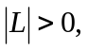 atunci se trece la p.
Reţeaua este formată. Se scriu la tipar datele iniţiale şi caracteris-ticile reţelei obţinute: 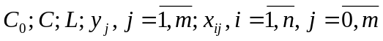.

9.2. Scopul lucrării
Scopul lucrării constă în studierea practică a algoritmului de adaos şi a celui de eliminare folosite la optimizarea reţelelor de transfer date centralizate cu concentratoare.

9.3. Conţinutul lucrării
Fie că sunt cunoscute caracteristicile: r; m; n; 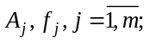 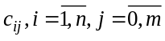. Se cere de determinat valorile 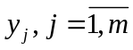 şi 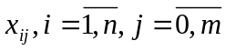, care ar asigura minimizarea costului total C (vezi expresia (9.4)) al reţelei, ţinând cont de restricţiile (9.5) şi (9.6).
Datele iniţiale pentru 8 variante sunt prezentate în tabelele 9.1 şi 9.2. Numărul total n de staţii-terminale este 10. Pentru canalele (segmentele de canal) interzise, elementele matricei nu sunt indicate. Soluţionarea problemei se va efectua conform algoritmului de adaos şi a celui de eliminare, descrişi în pp. 9.1.2, 9.1.3.

Tabelul 9.1. Valorile mărimilor r şi m

Caracte-risticile | Varianta de valori
Caracte-risticile | 1 | 2 | 3 | 4 | 5 | 6 | 7 | 8
r | 3 | 4 | 5 | 3 | 4 | 5 | 3 | 4
m | 3 | 4 | 3 | 4 | 3 | 4 | 4 | 3

9.4. Ordinea îndeplinirii lucrării
- Studierea problemei de optimizare a reţelelor centralizate de transfer date cu concentratoare şi a algoritmului de adaos şi a celui de eliminare de soluţionare a acesteia (p. 9.1).
- Concretizarea problemei pentru varianta de date iniţiale indicată de profesor din cele 8 variante ce se conţin în tabelele 9.1 şi 9.2.
- Folosind programul rilab, opţiunea rilab9, se vor obţine soluţiile problemei conform algoritmului de adaos şi a celui de eliminare.
- Analiza soluţiilor obţinute, inclusiv:
  - construirea structurilor topologice ale reţelei de transfer date, obţinute la etapa 3 folosind algoritmul de adaos şi cel de eliminare;
  - compararea între ele a soluţiilor obţinute la etapa 3 după valoarea costului sumar C al canalelor de transfer date şi a concentratoarelor reţelei.
- Perfectarea lucrării în formă de referat ce va conţine: foaia de titlu; descrierea sarcinii pentru varianta dată de reţea; calculele efectuate şi soluţia obţinută, inclusiv structura topologică a reţelei; concluziile de rigoare.

9.5. Prezentarea şi susţinerea lucrării
Lucrarea se prezintă profesorului şi se susţine la calculator în mod practic.

Referinţe
1. M.Schwartz. Computer communication networks. Design and analysis. Prentice-Hall Inc, 1987.
2. I.Bolun. Macrosinteza reţelelor de calculatoare. Chişinău: Editura ASEM, 1999. – 265 p.
Tabelul 9.2. Valorile mărimilor 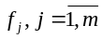 şi
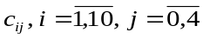 |  |  |  |  |  |  |  |  |  |  | A_{j} | f_{j} | Varianta
i  j | 1 | 2 | 3 | 4 | 5 | 6 | 7 | 8 | 9 | 10 | A_{j} | f_{j} | Varianta
0 | 1,2  2,3  3,1  4,4  5,7  6,2  7,1  8,5 | 2,5  3,2  4,3  5,4  6,3  7,2  8,1  1,3 | 3,1  4,2  5,3  6,1  7,4  8,1  1,9  2,8 | 4,5  5,4  6,3  7,2  8,1  1,9  2,8  3,7 | 5,4  6,3  7,2  8,1  1,9  2,8  3,7  4,6 | 6,3  7,2  8,1  1,9  2,8  3,7  4,6  5,3 | 7,2  8,2  1,9  2,9  3,8  4,7  5,6  6,4 | 8,1  1,9  2,8  3,7  4,6  5,5  6,4  7,2 | 1,0  1,5  2,0  2,5  3,0  3,5  4,0  4,5 | 1,5  2,0  2,5  3,0  3,5  4,0  4,5  5,0 | 0  0  0  0  0  0  0  0 | 0  0  0  0  0  0  0  0 | 1  2  3  4  5  6  7  8
1 | 0  0  1,5  2,0  3,0  3,5  4,5  5,0 | 0,5  1,0  0  0  2,5  3,0  3,5  4,0 | 1,0  1,5  2,0  2,5  0  0  4,0  4,5 | 1,5  2,0  2,5  3,0  3,5  4,0  0  0 | 2,0  2,5  3,0  3,5  4,0  4,5  5,0  5,5 | 2,5  3,0  3,5  4,0  4,5  5,0  5,5  6,0 | 3,0  3,5  4,0  4,5  5,0  5,5  6,0  6,5 | 3,5  4,0  4,5  5,0  5,5  6,0  6,5  7,0 | 3,0  2,5  2,0  1,5  5,0  4,5  4,0  3,5 | 3,5  3,0  2,5  2,0  5,5  5,0  4,5  4,0 | 1  1  2  2  3  3  4  4 | 3  4  5  6  7  8  9  10 | 1  2  3  4  5  6  7  8
2 | 0,5  1,0  1,5  2,0  2,5  3,0  3,5  4,0 | 0  2,0  2,5  1,5  2,9  4,7  2,0  5,5 | 2,5  0  0  1,0  4,5  4,0  3,5  3,0 | 3,0  2,5  2,0  0  0  4,5  4,0  3,5 | 3,5  3,0  2,5  2,0  5,5  0  0  4,0 | 4,0  3,5  3,0  2,5  6,0  5,5  5,0  0 | 4,5  4,0  3,5  3,0  2,5  6,0  5,5  5,0 | 5,0  4,5  4,0  3,5  3,0  2,5  6,0  5,5 | 2,5  3,0  1,5  2,0  4,5  5,0  3,5  4,0 | 3,0  3,5  2,0  2,5  5,0  5,5  4,0  4,5 | 2  3  3  4  4  5  5  6 | 4  5  6  7  8  9  10  3 | 1  2  3  4  5  6  7  8
3 | 1,0  1,5  2,0  2,5  3,0  3,5  4,0  4,5 | 3,0  3,5  4,0  4,5  2,5  2,0  2,5  1,0 | 0  4,6  4,0  3,5  3,0  2,5  6,0  5,5 | 2,5  0  1,5  2,0  4,5  5,0  3,5  4,0 | 3,0  3,5  0  5,0  3,7  2,9  4,0  4,5 | 3,5  4,0  2,5  0  4,0  3,0  4,5  5,0 | 4,0  4,5  3,0  3,5  0  0  4,9  5,5 | 4,5  5,0  3,5  4,0  6,0  7,0  0  4,6 | 2,5  2,0  3,5  3,0  4,5  4,0  5,5  0 | 3,0  2,5  4,0  3,5  5,0  4,5  6,0  5,5 | 3  4  5  6  7  7  8  9 | 5  6  7  8  9  10  3  4 | 1  2  3  4  5  6  7  8
4 | 1,5  2,0  2,5  3,0  3,5  4,0  4,5  5,0 | 3,0  2,5  2,0  1,5  5,0  4,5  4,0  3,5 | 2,5  3,0  1,5  2,0  4,5  5,0  3,5  4,0 | 0  5,0  1,5  2,0  4,5  5,0  3,5  4,0 | 2,5  0  3,5  3,0  4,5  4,0  5,5  5,0 | 3,0  2,5  0  0  5,0  4,5  6,0  5,5 | 3,5  3,0  4,5  4,0  0  0  6,5  6,0 | 4,0  3,5  5,0  4,5  6,0  5,5  0  6,5 | 3,5  4,0  2,5  3,0  5,5  6,0  4,5  0 | 4,0  4,5  3,0  3,5  6,0  6,5  5,0  5,5 | 4  5  6  6  7  7  8  9 | 6  7  8  9  10  3  4  5 | 1  2  3  4  5  6  7  8

